# 嵌入式系统实验报告



|  |  |
| --- | --- |
| 实验名称： |  |
| 姓 名： |  |
| 学 号： |  |
| 学 院(系)： |  |
| 专 业： |  |
| 指导教师： |  |

年 月 日

# 实验目的

# 实验环境

实验的软硬件环境。

# 实验要求

如：功能描述等。

# 实验原理

描述实验原理。

如：硬件接口的控制原理、所使用的算法的原理等。

# 实验步骤

记录实验过程。

如：设置实验环境、编程、调试、运行等。

# 实验方案与实现

## 软件结构

如：**框图**说明软件系统结构，文字说明系统各模块重要的细节定义（常量变量定义、数据结构、主要函数等）。

## 源代码

给出主要的**源代码**。

# 实验结果与分析

如：给出系统运行的**典型截图**，并文字说明。

# 实验总结

如：实验成败之处及其原因分析、实验的关键环节及改进措施、对实验的体会与心得等。

以下是正文、图片和表格的格式样式。正式报告请**删除**。

图片格式：

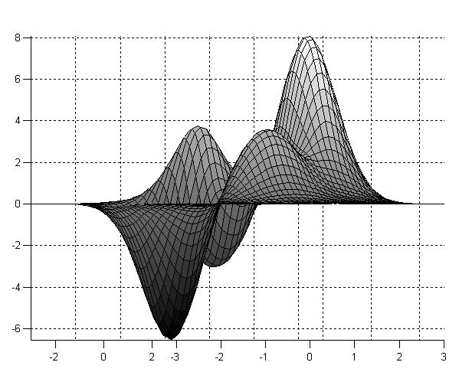

图1- 1 题注格式

表1- 1 图表的格式

|  |  |  |
| --- | --- | --- |
|  |  |  |
|  |  |  |
|  |  |  |
|  |  |  |